第2節 中小企業・小規模事業者の人材確保・定着
７６．人材が確保できない主な原因はノウハウ不足。
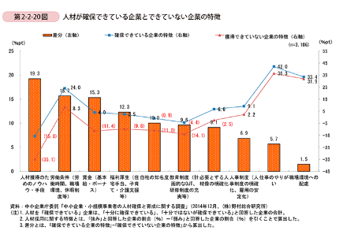
スピテキP74にまとめとして掲載。

７７．採用手段1位はハローワーク、2位が知人・友人の紹介。
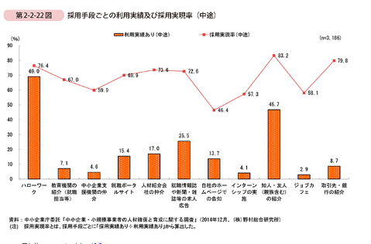
スピテキP74にまとめとして掲載。採用手段と採用実現率と差が大きいものが出そう。
ハローワークは手段1位で率は6位。

７８．採用の担当者は人事ではなく、経営者。
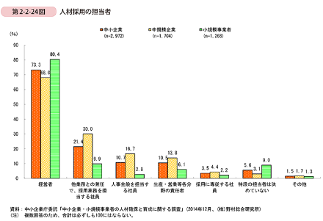
スピテキP７５にまとめ表として掲載。白書で前述の通り、中小企業は部門化が進んでおらず人事部門を持たないためと考えられる。

７９．大、中、小の順に情報が伝わっていない。大と小では賃金・労働条件の乖離が大きい。
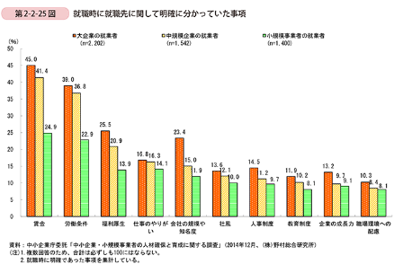

2 人材の定着

８０．中大企業・中小企業ともに離職率はわずかに減少傾向にあるものの、恒常的に中小企業の離職率は大企業と比べて高く、2012年の一年間の離職率は12.3％
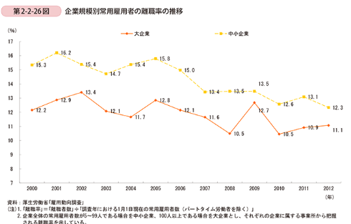

８１．人材定着への取組と有効な手段はともにお金。
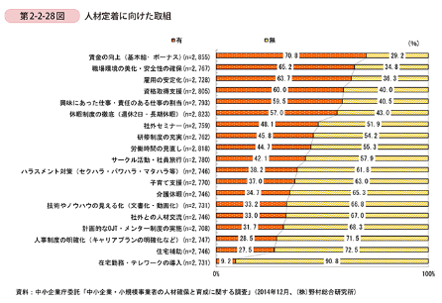
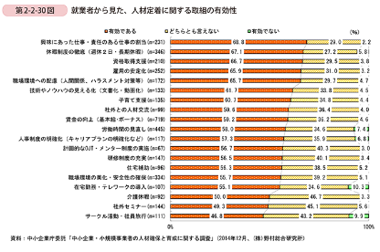
お金が大事ということですね。

８２．3年目以内、以降ともに仕事を辞める理由は人間関係が１位。（その他除く）
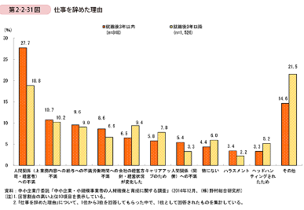
3年目以降の人がやめる理由で経営方針・経営状況が変化したが高いことにも注目。

８３．どんな対策をしても約半数の退職は止められない。
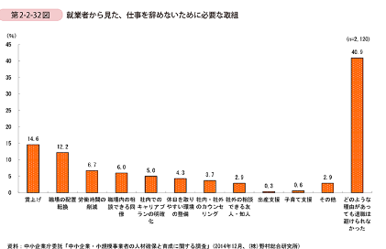
白書ではコミュニケーションを図ることと記載されている。

